Приложение 1

Пост - сообщение для водителей:

Не гоните, водители, вы ведь тоже родители!
В Тверской области растет число ДТП с участием детей и подростков. За восемь месяцев этого года произошло 152 несчастных случая. 166 детей ранены, двое погибли. За безопасность дорожного движения отвечают все. Но, пожалуй, самая большая ответственность ложится на водителей.
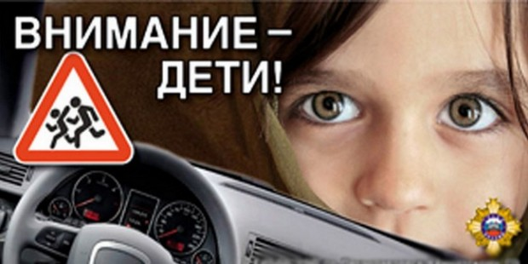
Зона особого внимания – дороги вблизи детских садов и школ. Порой все решают считанные секунды. Поэтому каждый, кто садится за руль, должен помнить:
- Приближаясь к месту, где возможно внезапное появление детей, снизьте скорость движения, а правую ногу переместите на педаль тормоза.
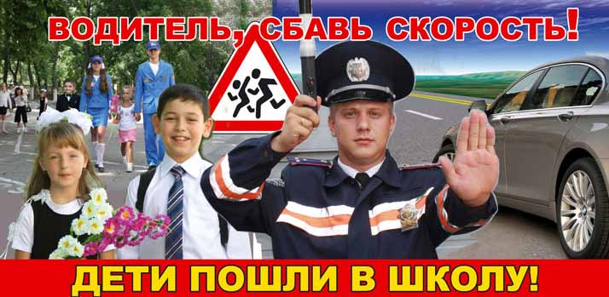
- Если необходимо предупредить ребенка о своем приближении, лучше заранее подать звуковой сигнал. Нельзя это делать в непосредственной близости от него – он может испугаться и попасть под колеса.
- Прежде чем нажать на кнопку сигнала, оцените приблизительный возраст ребенка и возможную реакцию. Иногда для привлечения внимания лучше мигнуть фарами.
- При движении мимо школы или детского сада помните: «Чем хуже обзор, тем меньше скорость». Будьте готовы к появлению детей, выбегающих из-за стоящих машин.
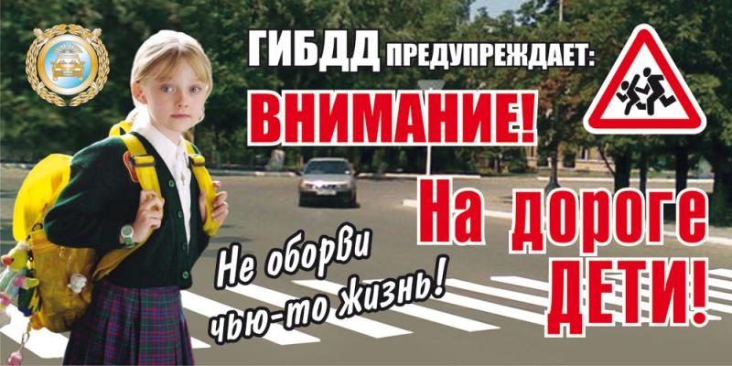
Если вы понимаете, как важно соблюдать эти правила и хотите сохранить жизнь всем нашим детям, пожалуйста, скопируйте эту информацию и разместите ее на своей странице в социальных сетях, а также на сайте вашей организации!

Приложение 2

Пост - сообщение для родителей:

Давайте беречь наших детей все вместе!
В Тверской области растет число ДТП с участием детей и подростков. За восемь месяцев этого года произошло 152 несчастных случая. 166 детей ранены, двое погибли. Но трагедии можно избежать, если родители знают простые правила.
Дома:
- Безопасность на дороге начинается с разговора дома. Объясните ребенку, как важно соблюдать правила дорожного движения;
- Сделайте ему подборку социальных роликов на данную тему – пусть посмотрит на своем компьютере;
- Продумайте наиболее безопасный маршрут в школу, кружок или спортивную секцию, пройдите его вместе детьми;
- Узнайте, где гуляет ребенок с друзьями, побывайте там и выясните, где он должен быть особенно внимательным. Поговорите с ним об этом.
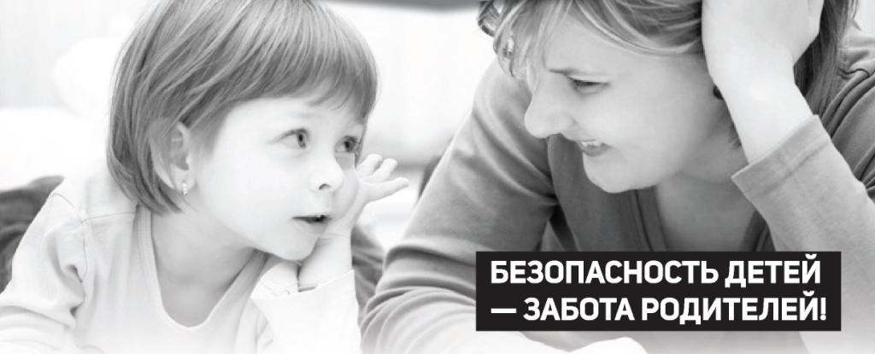
На улице:
- Находясь с детьми на проезжей части, не спешите, переходите дорогу размеренным шагом. Иначе вы научите спешить там, где надо быть внимательным;
- Не посылайте ребенка переходить или перебегать дорогу впереди вас – этим вы учите его идти через дорогу, не глядя по сторонам. Маленького ребенка надо крепко держать за руку и быть готовым удержать его при попытке вырваться – это типичная причина несчастных случаев;
- Обратите внимание ребенка на дорожную разметку, дорожные знаки, светофоры;
- У ребенка должен быть выработан твердый навык: прежде чем сделать первый шаг с тротуара, он поворачивает голову и осматривает дорогу во всех направлениях. Это должно быть доведено до автоматизма;
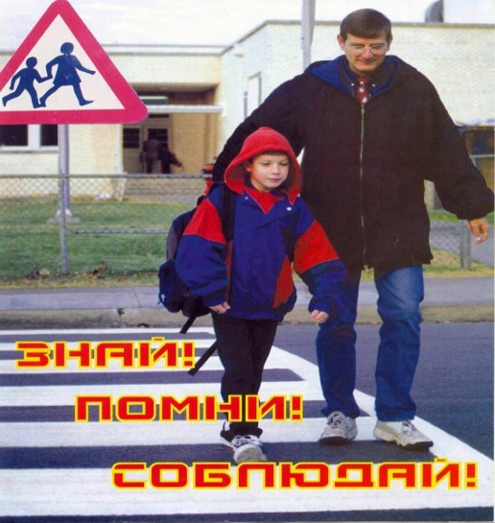
- Иногда ребенок не замечает машину или мотоцикл издалека. Научите его всматриваться вдаль;
- Учите детей оценивать скорость и направление будущего движения машины, определять, какая едет прямо, а какая готовится к повороту.
- Входить в любой вид транспорта и выходить из него можно только тогда, когда он стоит. Объясните ребенку, почему нельзя прыгать на ходу.
Если вы хотите обеспечить безопасность не только своих детей, пожалуйста, скопируйте эту информацию и разместите ее на своей странице в социальных сетях, а также на сайте вашей организации!

Приложение 3

Пост - сообщение для детей (подростков):

Прочитай и передай другому

Эти правила помогут тебе сохранить здоровье и жизнь.

Школьник Артем Папернов из города Нелидово Тверской области подходил к пешеходному переходу. Не успел он посмотреть по сторонам, как его хлопнули по плечу два приятеля и, весело крикнув «До завтра!», побежали через дорогу, даже не глядя на светофор. Рядом с ними едва успела затормозить выехавшая из-за поворота машина. Еще бы пара секунд, и могла бы произойти трагедия. «Почему мы не соблюдаем такие простые правила дорожного движения? - подумал Артем, - Ведь от них зависит наша собственная жизнь и счастье наших родных и близких.
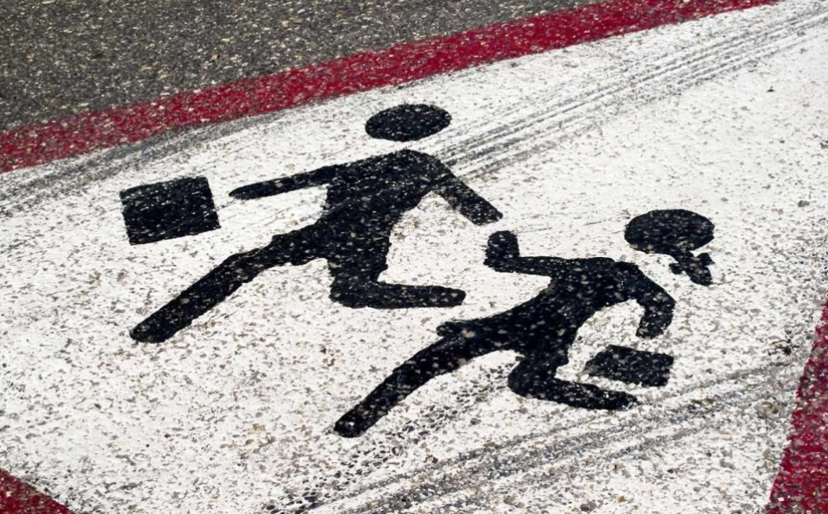

Придя домой, школьник решил вспомнить самые простые правила поведения на дороге, которые легко запомнить, и разместил их на своей странице в «ВКонтакте», чтобы их еще раз прочитали и другие ребята:

- Ходи только по тротуару, придерживаясь правой стороны;
- Там, где нет тротуаров, иди по левому краю дороги, навстречу движущемуся транспорту;
- Переходи улицу только на зеленый свет светофора;
- Не перебегай дорогу перед машиной – она не может остановиться мгновенно;
- Никогда не играй на проезжей части. На велосипеде катайся во дворе или на специальной площадке;
- Выйдя из автобуса, подожди, пока он отъедет. И только потом, посмотрев по сторонам, переходи дорогу;
- Троллейбус и автобус обходи сзади, трамвай – спереди;
- Если часто возвращаешься домой по вечерам, попроси родителей купить тебе куртку или рюкзак со светоотражателями. Их выпускают не только для малышей;
- Никогда не переходи дорогу в наушниках, слушая музыку;
- Если рядом нет перехода или светофора, выбери место, откуда хорошо видно дорогу во всех направлениях и только тогда переходи ее.

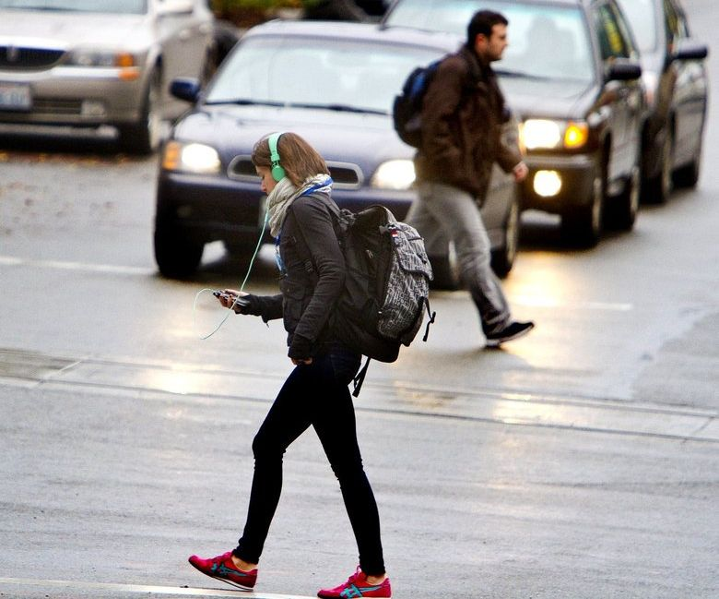

Прочитал? Запомнил? А теперь размести эти правила на своих страницах в социальных сетях. Береги себя и свою жизнь, не причиняй боль своим родным и близким!

